О внесении изменений в постановление акимата города Алматы от 30 ноября 2017 года № 4/496 "Об утверждении регламентов государственных услуг в трудовой сфере"
Утративший силу
Постановление акимата города Алматы от 25 апреля 2019 года № 2/260. Зарегистрировано Департаментом юстиции города Алматы 26 апреля 2019 года № 1550. Утратило силу постановлением акимата города Алматы от 20 октября 2020 года № 4/438
Сноска. Утратило силу постановлением акимата города Алматы от 20.10.2020 № 4/438 (вводится в действие по истечении десяти календарных дней после дня его первого официального опубликования).
В соответствии с законами Республики Казахстан от 15 апреля 2013 года "О государственных услугах" и от 6 апреля 2016 года "О правовых актах", акимат города Алматы ПОСТАНОВЛЯЕТ:
1. Внести в постановление акимата города Алматы от 30 ноября 2017 года № 4/496 "Об утверждении регламентов государственных услуг в трудовой сфере" (зарегистрированное в Реестре государственной регистрации нормативных правовых актов за № 1437, опубликованное 29 декабря 2017 года в газетах "Алматы ақшамы" и "Вечерний Алматы") следующие изменения:
подпункт 2) пункта 1 изложить в следующей редакции:
"2) "Регистрация лиц, ищущих работу в качестве безработных" согласно приложению 2 к настоящему постановлению.";
регламент государственной услуги "Регистрация лиц, ищущих работу", утвержденный указанным постановлением, изложить в новой редакции согласно приложению 1 к настоящему постановлению;
регламент государственной услуги "Регистрация лиц, ищущих работу, в качестве безработного", утвержденный указанным постановлением, изложить в новой редакции согласно приложению 2 к настоящему постановлению.
2. Управлению социального благосостояния города Алматы обеспечить государственную регистрацию настоящего постановления в органах юстиции с последующим опубликованием в официальных периодических печатных изданиях, а также в Эталонном контрольном банке нормативных правовых актов Республики Казахстан и на официальном интернет-ресурсе акимата города Алматы.
3. Контроль за исполнением настоящего постановления возложить на заместителя акима города Алматы Е. Аукенова.
4. Настоящее постановление вводится в действие по истечении десяти календарных дней после дня его первого официального опубликования.
Аким города Алматы | Б. Байбек
Приложение 1
к постановлению акимата
города Алматы от
25 апреля 2019 года №2/260
Приложение 1
к постановлению акимата
города Алматы от
30 ноября 2017 года № 4/496
Регламент государственной услуги "Регистрация лиц, ищущих работу" 1. Общие положения
1. Государственная услуга "Регистрация лиц, ищущих работу" (далее – государственная услуга) оказывается Центром занятости населения (далее – услугодатель) на основании стандарта государственной услуги "Регистрация лиц, ищущих работу", утвержденного приказом Министра здравоохранения и социального развития Республики Казахстан от 28 апреля 2015 года № 279 (далее – Стандарт).
Прием заявления и выдача результата оказания государственной услуги осуществляются через:
1) услугодателя;
2) услугодателя в некоммерческом акционерном обществе "Государственная корпорация "Правительство для граждан" (далее –Государственная корпорация");
3) веб-портал "электронного правительства": www.egov.kz (далее – портал).
2. Форма оказания государственной услуги: электронная (частично автоматизированная) и (или) бумажная.
3. Результат оказания государственной услуги: уведомление о регистрации в качестве лица, ищущего работу в бумажном или электронном виде, согласно приложению 1 Стандарта, либо уведомление об отказе в регистрации в качестве лица, ищущего работу в бумажном или электронном виде, согласно приложению 2 Стандарта по основаниям, предусмотренным пунктом 10 Стандарта.
2. Описание порядка действий структурных подразделений (работников) услугодателя
в процессе оказания государственной услуги
4. Основанием для начала процедуры (действия) по оказанию государственной услуги является получение услугодателем необходимых документов для оказания государственной услуги от услугополучателя или электронного запроса услугополучателя, предусмотренных пунктом 9 Стандарта.
5. Содержание каждой процедуры (действия), входящей в состав процесса оказания государственной услуги, длительность его выполнения:
1) специалист услугодателя с момента подачи услугополучателем заявления и необходимых документов в течение 25 (двадцати пяти) минут регистрирует полученные документы, направляет запрос и заносит персональные данные услугополучателя в автоматизированную информационную систему в форме электронного документа, удостоверенного электронно-цифровой подписью (далее – ЭЦП);
2) специалист услугодателя готовит уведомление о регистрации в качестве лица ищущего работу в бумажном виде и передает на подпись руководителю услугодателя в течение 5 (пяти) минут;
3) руководитель услугодателя подписывает уведомление и передает специалисту услугодателя для регистрации в журнале исходящей корреспонденции в течение 10 (десяти) минут;
4) специалист услугодателя выдает готовое уведомление услугополучателю в течение 10 (десяти) минут.
6. Результат процедуры (действия) по оказанию государственной услуги, который служит основанием для начала выполнения следующей процедуры (действия):
1) регистрация заявления, направление запроса и занесение персональных данных;
2) оформление уведомления о регистрации;
3) подписание и регистрация уведомления;
4) выдача уведомления о регистрации.
3. Описание порядка взаимодействия структурных подразделений (работников)
услугодателя в процессе оказания государственной услуги
7. Перечень структурных подразделений (работников) услугодателя, которые участвуют в процессе оказания государственной услуги:
1) специалист услугодателя;
2) руководитель услугодателя.
8. Описание последовательности процедур (действий) между структурными подразделениями (работниками) услугодателя с указанием длительности каждой процедуры (действия):
1) специалист услугодателя с момента подачи услугополучателем заявления и необходимых документов в течение 25 (двадцати пяти) минут регистрирует полученные документы, направляет запрос и заносит персональные данные услугополучателя в автоматизированную информационную систему в форме электронного документа, удостоверенного ЭЦП;
2) специалист услугодателя готовит уведомление о регистрации в качестве лица ищущего работу в бумажном виде и передает на подпись руководителю услугодателя в течение 5 (пяти) минут;
3) руководитель услугодателя подписывает уведомление и передает специалисту услугодателя для регистрации в журнале исходящей корреспонденции в течение 10 (десяти) минут;
4) специалист услугодателя выдает готовое уведомление услугополучателю в течение 10 (десяти) минут.
4. Описание порядка взаимодействия с Государственной корпорацией "Правительство
для граждан" и (или) иными услугодателями, а также порядка использования
информационных систем в процессе оказания государственной услуги
9. Описание порядка обращения в Государственную корпорацию и (или) к иным услугодателям, длительность обработки запроса услугополучателя:
1) услугополучатель в течение 2 (двух) минут подает заявление и необходимые документы указанные в пункте 9 Стандарта в Государственную корпорацию, которое осуществляется в операционном зале посредством "безбарьерного" обслуживания путем электронной очереди;
2) процесс 1 – ввод оператора Государственной корпорации в Автоматизированное рабочее место Интегрированной информационной системы Государственной корпорации логина и пароля (процесс авторизации) для оказания услуги в течение 1 (одной) минуты;
3) процесс 2 – выбор оператором Государственной корпорации, вывод на экран формы запроса для оказания государственной услуги и ввод оператором Государственной корпорации данных услугополучателя, а также данных по доверенности представителя услугополучателя в течение 2 (двух) минут;
4) процесс 3 – направление запроса через шлюз электронного правительства (далее – ШЭП) в государственную базу данных физических лиц (далее - ГБД ФЛ) о данных услугополучателя в течение 2 (двух) минут;
5) условие 1 – проверка наличия данных услугополучателя в ГБД ФЛ в течение 1 (одной) минуты;
6) процесс 4 – формирование сообщения о невозможности получения данных в связи с отсутствием данных услугополучателя в ГБД ФЛ в течение 2 (двух) минут;
7) процесс 5 – оператор Государственной корпорации после сверки в течение 10 (десяти) минут заносит персональные данные услугополучателя в автоматизированную информационную систему в форме электронного документа, удостоверенного ЭЦП услугополучателя или оператора Государственной корпорации;
8) процесс 6 – получение услугополучателем результата оказания государственной услуги в течении 5 (пяти) минут.
10. Описание процесса получения результата оказания государственной услуги через Государственную корпорацию, его длительность:
результат оказания государственной услуги оформляется работником Государственной корпорации в виде уведомления в электронной форме в течении 5 (пяти) минут.
11. Описание порядка обращения и последовательности процедур (действий) услугодателя и услугополучателя при оказании государственной услуги через портал:
1) услугополучатель осуществляет регистрацию на портале с помощью ЭЦП;
2) процесс 1 – процесс ввода услугополучателем ЭЦП на портале для получения услуги;
3) условие 1 – проверка на портале подлинности данных о зарегистрированном услугополучателе ЭЦП;
4) процесс 2 – формирование порталом сообщения об отказе в авторизации в связи с имеющимися нарушениями в данных услугополучателя;
5) процесс 3 – выбор услугополучателем услуги, указанной в настоящем регламенте, вывод на экран формы запроса для оказания услуги и заполнение услугополучателем формы (ввод данных) с учетом ее структуры и форматных требований, прикрепление к форме запроса необходимых копий документов в электронном виде, указанные в пункте 9 Стандарта, а также выбор услугополучателем регистрационного свидетельства ЭЦП для удостоверения (подписания) запроса;
6) процесс 4 – направление электронного документа (запроса услугополучателя) удостоверенного (подписанного) ЭЦП услугополучателя через ШЭП для обработки запроса услугодателем;
7) условие 2 – проверка услугодателем соответствия приложенных услугополучателем документов, указанных в пункте 9 Стандарта и основаниям для оказания услуги;
8) процесс 5 - формирование сообщения об отказе в запрашиваемой услуге в связи с имеющимися нарушениями в документах услугополучателя;
9) процесс 6 – получение услугополучателем результата услуги (уведомление в форме электронного документа) сформированного порталом.
Подробное описание последовательности процедур (действий), взаимодействий структурных подразделений (работников) услугодателя в процессе оказания государственной услуги отражен в справочнике бизнес-процессов оказания государственной услуги согласно приложению 1 к настоящему регламенту.
Функциональные взаимодействия информационных систем, задействованных в оказании государственной услуги через Государственную корпорацию приведены диаграммой согласно приложению 2 к настоящему регламенту.
Функциональные взаимодействия информационных систем, задействованных в оказании государственной услуги через портал приведены диаграммой согласно приложению 3 к настоящему регламенту.
Приложение 1
к регламенту государственной
услуги "Регистрация лиц,
ищущих работу"
Справочник бизнес-процессов оказания государственной услуги

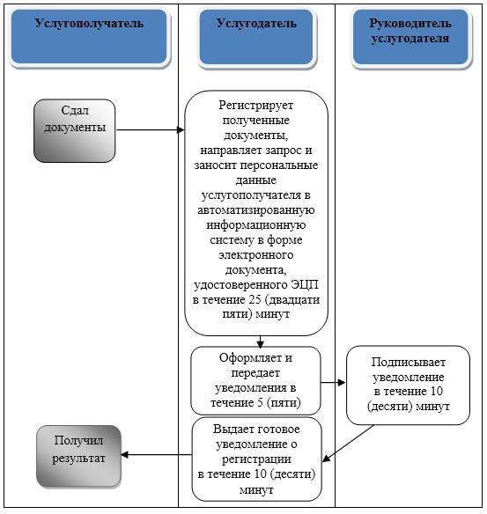

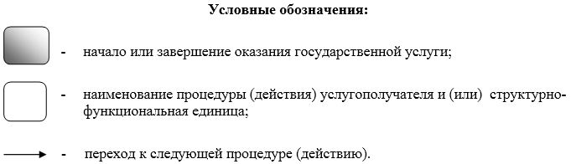

Приложение 2
к регламенту государственной
услуги "Регистрация лиц,
ищущих работу"
Диаграмма функционального взаимодействия информационных систем,
задействованных в оказании государственной услуги через Государственную корпорацию

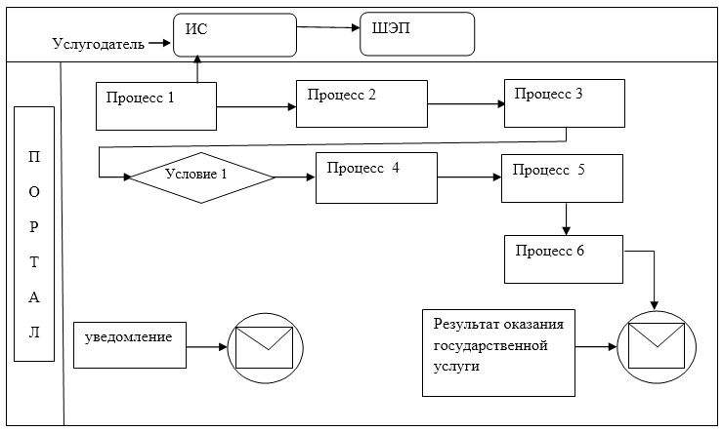

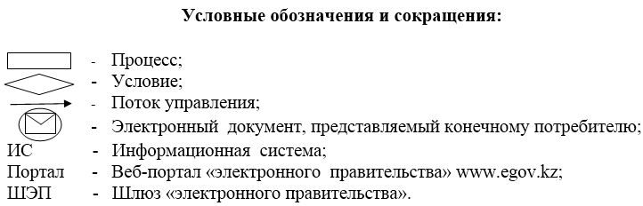

Приложение 3
к регламенту государственной
услуги "Регистрация лиц,
ищущих работу"
Диаграмма функционального взаимодействия информационных систем,
задействованных в оказании государственной услуги через портал

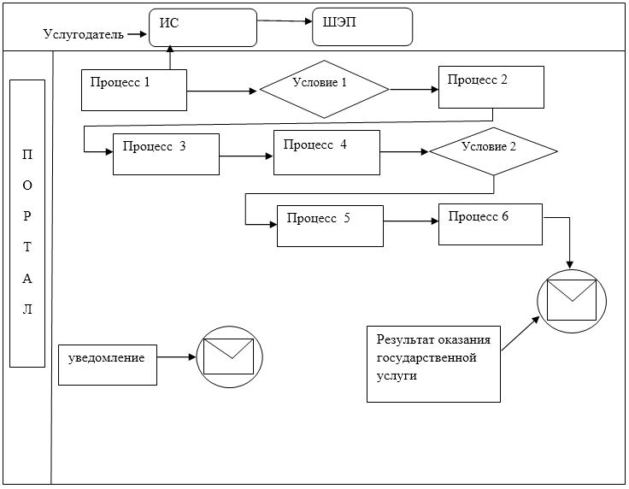

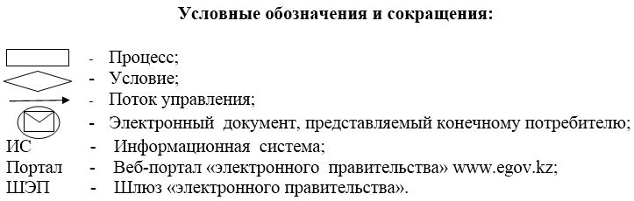

Приложение 2
к постановлению акимата
города Алматы от
25 апреля 2019 года № 2/260
Приложение 2
к постановлению акимата
города Алматы от
30 ноября 2017 года № 4/496
Регламент государственной услуги "Регистрация лиц, ищущих работу,
в качестве безработных" 1. Общие положения
1. Государственная услуга "Регистрация лиц, ищущих работу, в качестве безработных" (далее – государственная услуга) оказывается Управлением социального благосостояния города Алматы (далее – услугодатель) на основании стандарта государственной услуги "Регистрация лиц, ищущих работу, в качестве безработных", утвержденного приказом Министра здравоохранения и социального развития Республики Казахстан от 28 апреля 2015 года № 279 (далее – Стандарт).
Прием документов и выдача результата оказания государственной услуги осуществляется через Центр занятости населения (далее - Центр).
2. Форма оказания государственной услуги: бумажная.
3. Результат оказания государственной услуги: извещение услугополучателя центром занятости населения о дате регистрации в качестве безработного посредством информационно-коммуникационных технологий и (или) абонентского устройства сети сотовой связи либо уведомление об отказе в регистрации лица, ищущего работу, в качестве безработного согласно приложению 1 Стандарта или посредством информационно-коммуникационных технологий и (или) абонентского устройства сети сотовой связи по основаниям, предусмотренным пунктом 10 Стандарта.
Форма предоставления результата государственной услуги: бумажная.
2. Описание порядка действий структурных подразделений (работников) услугодателя
в процессе оказания государственной услуги
4. Основанием для начала процедуры (действия) по оказанию государственной услуги является получение Центром от услугополучателя необходимых документов для оказания государственной услуги или электронного запроса, предусмотренных пунктом 9 Стандарта.
5. Содержание каждой процедуры (действия), входящей в состав процесса оказания государственной услуги, длительность его выполнения:
1) специалист Центра с момента подачи услугополучателем необходимых документов, в течение 15 (пятнадцати) минут направляет запрос для получения персональных данных услугополучателя и заносит в автоматизированную информационную систему в форме электронного документа, удостоверенного электронно-цифровой подписью (далее – ЭЦП) ответственного лица;
2) специалист Центра направляет на подпись услугодателю персональные данные услугополучателя в течение 2 (двух) минут;
3) услугодатель в течение 2 (двух) рабочих дней принимает решение о регистрации лиц, ищущих работу в качестве безработных и (или) об отказе в регистрации;
4) специалист Центра извещает услугополучателя в течение 1 (одного) рабочего дня о дате регистрации в качестве безработного либо уведомляет об отказе в регистрации согласно пункту 6 Стандарта.
6. Результат процедуры (действия) по оказанию государственной услуги, который служит основанием для начала выполнения следующей процедуры (действия):
1) прием документов, направление запроса и занесение персональных данных в автоматизированную информационную систему;
2) направление на подпись услугодателю персональных данных;
3) принятие решения о регистрации;
4) извещение о решении.
3. Описание порядка взаимодействия структурных подразделений (работников)
услугодателя в процессе оказания государственной услуги
7. Перечень структурных подразделений (работников) услугодателя, которые участвуют в процессе оказания государственной услуги:
1) специалист Центра;
2) услугодатель.
8. Описание последовательности процедур (действий) между структурными подразделениями (работниками) услугодателя с указанием длительности каждой процедуры (действия):
1) специалист Центра с момента подачи услугополучателем необходимых документов, в течение 15 (пятнадцати) минут направляет запрос для получения данных услугополучателя и заносит персональные данные услугополучателя в автоматизированную информационную систему в форме электронного документа, удостоверенного ЭЦП ответственного лица;
2) специалист Центра направляет на подпись услугодателю персональные данные услугополучателя в течение 2 (двух) минут;
3) услугодатель в течение 2 (двух) рабочих дней принимает решение о регистрации лиц, ищущих работу в качестве безработных и (или) об отказе в регистрации;
4) специалист Центра извещает услугополучателя в течение 1 (одного) рабочего дня о дате регистрации в качестве безработного либо уведомляет об отказе в регистрации согласно пункту 6 Стандарта.
4. Описание порядка взаимодействия с Государственной корпорацией "Правительство для граждан" и (или) иными услугодателями, а также порядка использования информационных систем в процессе оказания государственной услуги
9. Взаимодействие с некоммерческим акционерным обществом "Государственная корпорация "Правительство для граждан" и его территориальными подразделениями, и (или) иными услугодателями, а также использование информационных систем в процессе оказания государственной услуги не предусмотрено.
Подробное описание последовательности процедур (действий), взаимодействий структурных подразделений (работников) услугодателя в процессе оказания государственной услуги, а также описание порядка взаимодействия с иными услугодателями отражается в справочнике бизнес-процессов оказания государственной услуги согласно приложению к настоящему регламенту.
Приложение
к регламенту государственной
услуги "Регистрация лиц,
ищущих работу,
в качестве безработных"
Справочник бизнес-процессов оказания государственной услуги

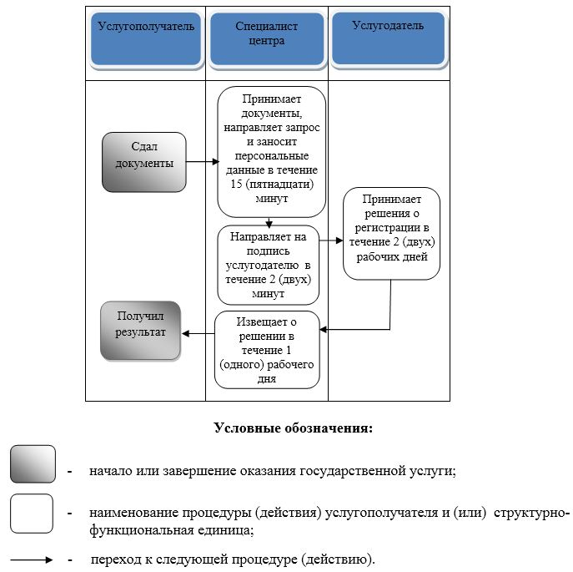

© 2012. РГП на ПХВ «Институт законодательства и правовой информации Республики Казахстан» Министерства юстиции Республики Казахстан

